г.Семей,2016г.
КГУ «СОШ №11»
Воспитатель предшкольной подготовки
Байгозина Гульнара Эриковна

ТЕМА ЗАНЯТИЯ: «ДОМАШНИЕ ПТИЦЫ»
ЦЕЛЬ: уточнять и расширять лексический запас по теме, закреплять понимание слов, обозначающих существенные детали части тела птиц (хвост, клюв, лапы, крылья, оперенье), учить различать по внешнему виду домашних птиц, продолжать учить употреблять существительные с предлогами «в», «под», обучать понимать вопрос косвенного падежа «где?»
МАТЕРИАЛ: картинки с изображением домашних птиц; картинки с изображением домашних птиц и дикой, перелетной птицами; картинки с изображением домашних птиц, разрезанные на 3-4 части.
ХОД ЗАНЯТИЯ:
Сегодня с нами кто-то очень хочет познакомиться, показываю мешочек (в нем картинки с изображением домашних птиц), дети по очереди достают картинки.
-Кто это? (птица), какая?(курица), а как вы узнали, что это птичка? (ответы детей, обобщаю, правильно, у нее есть крылья, клюв, хвост) какого цвета у нее оперенье? Как говорит курица? (все дети повторяют ко-ко-ко) Чем питается курочка? Как называют птенчика курицы? Где она живет? (дети отвечают на вопросы, воспитатель обобщает, правильно, разноцветная-рябая, птенцы-цыплята, живет в курятнике, дети повторяют – в курятнике) аналогично о гусе, петухе, индюшке, утке, пока не достанем все картинки.
Дети, а давайте представим, что мы птички и поиграем с нашими гостями:
Птичкой захотел я стать и руками стал махать, крылья вверх и крылья вниз, только слышен ветра свист, я подпрыгнул, чтоб взлететь, но пришлось на землю сесть.
Дети, у курочки, утки, индюшки, у них у всех есть крылья, но они очень плохо летают и поэтому живут у людей и люди о них заботятся, а они нам несут яички, как одним словом можно назвать птиц, которые живут с людьми? (домашние птицы)
-Что умеют делать птички? (ответы детей, обобщаю, правильно – клевать, ходить, пить, взлетать, садиться, чистить перышки)
А сейчас поиграем с нашими гостями в игру «Кто где спрятался?», птички будут прятаться, а вы будете мне говорить, где они спрятались. (прячу курицу под стул, утку под стол, индюшку в коробку и спрашиваю – где спряталась курочка? – правильно, под стулом, где спряталась индюшка? – правильно, в коробке, где спряталась уточка? – правильно, под столом, выделяю предлоги голосом, дети повторяют.
А теперь дети, посмотрите внимательно на картинки и скажите, какие птицы на них нарисованы, какая птичка лишняя, почему (показываю несколько картинок по очереди, на которых изображены домашние птицы и одна дикая, перелетная)
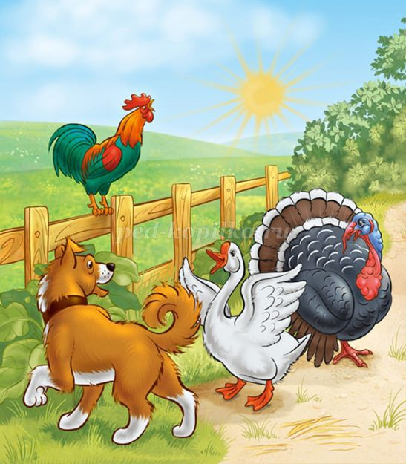
В конце занятия раздаю детям картинки, разрезанные на 3-4 части, предлагаю детям их сложить и рассказать что получилось, дети продолжают игру самостоятельно.

